赓续雷锋精神，智援春耕生产
——农学院师生深入一线助力春耕见实效
时值第63个学雷锋纪念日，春耕备耕工作进入关键阶段，湖南农业大学农学院广大教师积极响应号召，带领研究生深入农业生产一线，将雷锋精神融入田间地头，发挥学科专业优势，以实际行动践行知农爱农的使命担当。连日来，学院多支师生团队分赴各地开展春耕技术指导志愿服务，开展春耕技术指导志愿服务，形成了一支支活跃在基层的“科技助农小分队”。
在永州市宁远县冷水镇，农学院易镇邪教授带领研究生姚金成等人，与省农业农村厅相关同志一道，聚焦早稻集中育秧生产痛点，开展精准技术帮扶。冷水镇是当地早稻种植核心区域，早稻集中育秧质量直接关系到后续春耕生产进度与粮食产量。而当地农户长期采用传统大棚育秧模式，存在出苗率偏低的突出问题，出苗率仅维持在60%~70%，不仅造成大量稻种浪费，还影响育秧周期和后续移栽计划，成为制约当地早稻生产提质增效的关键瓶颈。针对这一实际生产难题，服务队坚持问题导向，结合当地气候条件、土壤特性和育秧场地实际，易镇邪教授团队将农业栽培专业知识与生产实践深度结合，创新提出“大棚内小面积覆膜育秧”技术方案——将秧盘堆叠为立方体，既节约空间，又便于管理，该技术使出苗率提升15~20个百分点。尤为值得一提的是，采用无纺布覆膜方式培育的秧苗，根系发育更发达、秧苗盘结紧实不散坨，完全契合当地农户的育秧需求，得到了当地农户的一致认可。
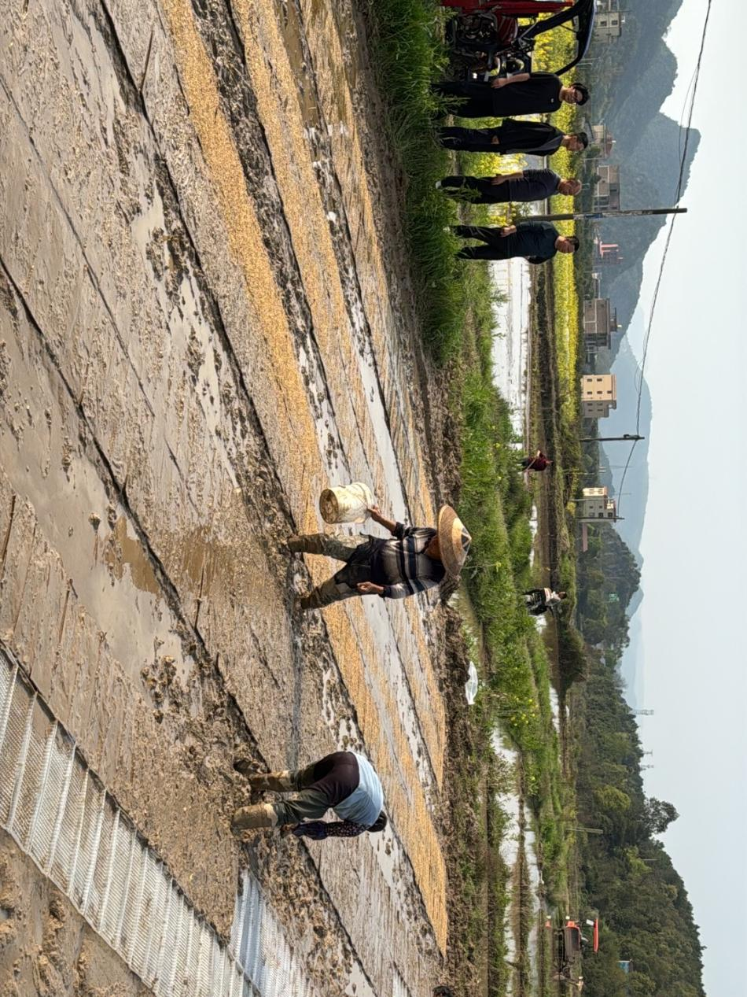
图注：专家在田间指导农户大田育秧
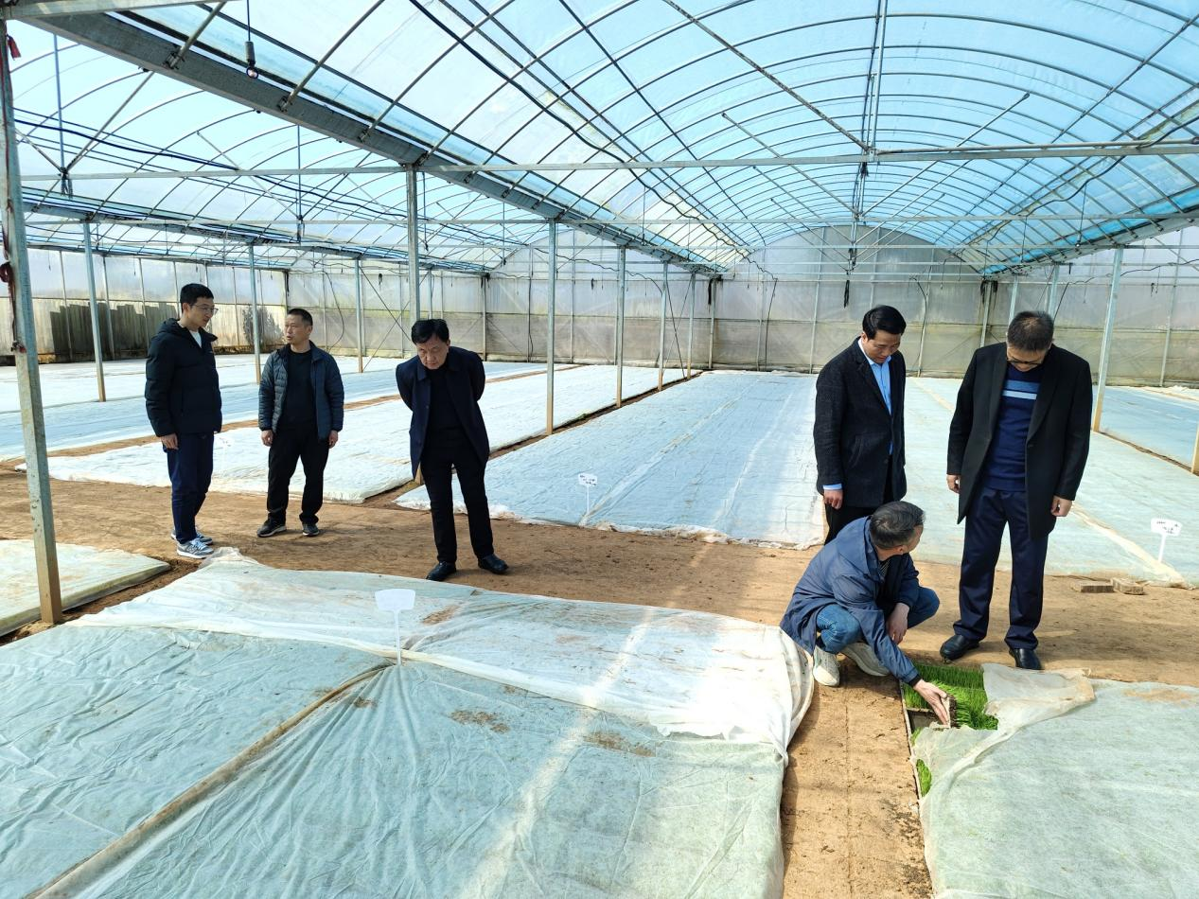
图注：专家在集中育秧棚查看覆膜之后的秧苗生长状态

在长沙市浏阳市花园村，农学院康雷教授团队的李彩、王乐等研究生深入种植基地开展田间技术指导与农技推广服务。针对农户在实际生产中反映的油菜留种困难、花期管理粗放、病虫害防控不到位等突出问题，团队成员现场示范油菜良种选育标准流程，手把手讲解花期水肥精准管理、人工辅助授粉技巧及病虫害绿色防控方法，为农户发放油菜科学种植技术手册，并建立线上农技咨询渠道，实现农技指导“一对一”、问题解决“零距离”，切实帮助农户破解生产种植中的实际困惑，提升科学种植水平。
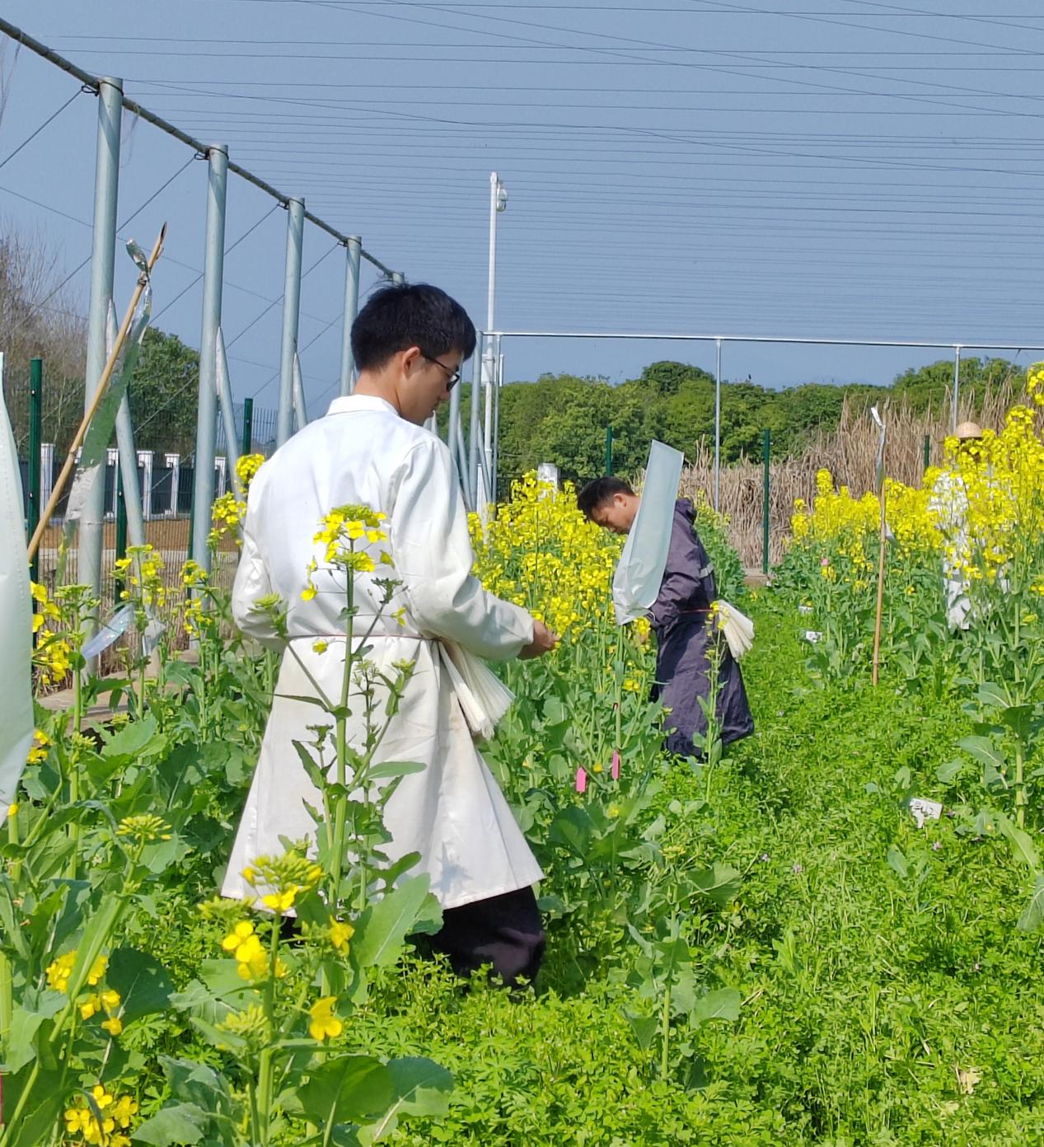
图注：研究生在油菜地进行套袋隔离

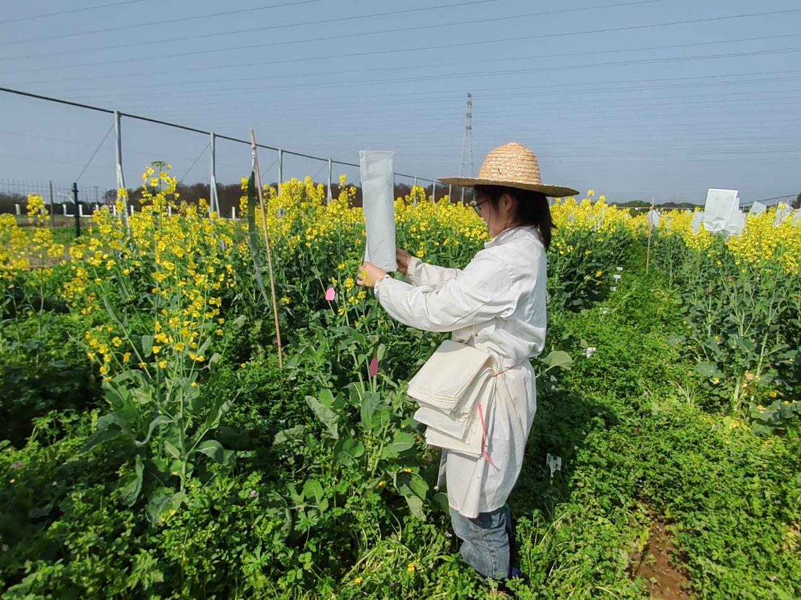
图注：研究生在油菜地进行套袋隔离
此次春耕志愿服务，既是一次技术推广的生动实践，也是农学院广大教师带领研究生扎根基层、服务“三农”的缩影。未来，学院将继续引导更多师生深入生产一线，把论文写在祖国大地上，把科技送到农民身边。

撰稿人：杜百知 姚金成 王乐
拍摄者：姚金成 王乐

